pendekatan HIDROAKUSTIK untuk menentukan DISTRIBUSI IKAN PELAGIS DI LAUT FLORES BAGIAN BARAT
HYDROACOUSTIC APPROACH TO DETERMINING DISTRIBUTION OF PELAGIC FISH IN THE WESTERN FLORES SEA
Donwill Panggabean¹⁾, Rauzatul Nazzla²⁾
¹⁾ Fakultas Sains dan Teknologi Universitas Terbuka, Jl. Cabe Raya, Tangerang Selatan 15418
²⁾ Sustainable Fisheries Center, Villa Indah Pagentongan No. A/2 Jl. Nusa Indah, Bogor 16117
ABSTRAK
Penelitian ini bertujuan untuk memetakan distribusi dan kelimpahan ikan pelagis di Laut Flores bagian barat dengan pendekatan akustik. Metode yang digunakan dalam penelitian ini experimental fishing. Ada dua bentuk hasil analisis data: 1) analisis akustik di stasiun-stasiun sampling dengan teknik stationery; dan 2) analisis data akustik sepanjang transek antar stasiun. Hasil deteksi pada stationery 1 menunjukkan kelimpahan ikan pelagis sangat rendah, terdistribusi pada layer 3 di malam hari dan diduga adalah jenis Tuna dengan jumlah yang tidak terlalu banyak. Hasil deteksi pada stationery 2 dan stationery 3 relatif sama, menunjukkan kelimpahan yang relatif lebih tinggi dibanding stationery 1. Sejalan dengan hasil analisis akustik pada 3 stationary, hasil analisis pada transek antar stasiun menunjukkan kondisi yang hampir sama, dimana pada transek antar stasiun 1-2, 2-3, 3-4, dan 4-5 yaitu mulai dari perairan Dewakang hingga perairan bagian timur Takarewataya tidak memperlihatkan adanya kelimpahan ikan pelagis, pada sepanjang transek tersebut hanya terdeteksi target ikan tunggal saja dan tidak terdeteksi schooling ikan. Pada perairan bagian timur Kepulauan Sabalana, yaitu transek antar stasiun 5-6, kelimpahan ikan pelagis yang terdeteksi sangat rendah dan sangat tidak signifikan, kelimpahan terdeteksi pada layer 4 (150-200 m). Pada bagian barat dari Kepulauan Sabalana, yaitu transek antar stasiun 6-7, 7-8 dan 8-9 terdeteksi kelimpahan ikan pelagis cukup tinggi dan cukup signifikan.
Kata kunci: Akustik; densitas; distribusi; ikan pelagis
ABSTRACT
This study aims to estimate the distribution and abundance of pelagic fish in the western Flores Sea with an acoustic approach. The method used in this study was experimental fishing. There are two forms of data analysis results: 1) acoustic analysis at sampling stations with stationery techniques; and 2) analysis of acoustic data along transects between stations. The detection results in stationery 1 showed that the abundance of pelagic fish was very low, distributed at layer 3 at night and was suspected to be a type of Tuna with not too much. The detection results in stationery 2 and stationery 3 are relatively the same, showing a relatively higher abundance than stationery 1. In line with the results of acoustic analysis at 3 stationary, the results of the analysis on the transects between stations showed almost the same conditions, where in the transects between stations 1-2, 2-3, 3-4, and 4-5, starting from the waters of Dewakang to the eastern waters of Takarewataya did not show any abundance of pelagic fish, along the transect only single fish targets were detected and no fish schooling was detected. In the waters of the eastern part of the Sabalana Islands, namely inter-station transects 5-6, the abundance of pelagic fish detected is very low and very insignificant, abundance is detected at layer 4 (150-200 m). In the western part of the Sabalana Islands, namely transects between stations 6-7, 7-8 and 8-9 detected an abundance of pelagic fish quite high and quite significant.
Keywords: Acoustic; density; distribution; pelagic fish.
PENDAHULUAN
Sumberdaya ikan pelagis merupakan salah satu sumberdaya ekonomis penting, habitat hidupnya mulai dari permukaan perairan hingga ke lapisan tengah (mid layer). Ikan pelagis dibagi menjadi dua kelompok besar, yaitu ikan pelagis kecil seperti ikan Layang (Decapterus russeli), Kembung (Ratrelliger spp.), Tembang (Sardinella fimbriata), dan ikan Lemuru (Sardinella longiceps), sedangkan ikan pelagis besar terdiri dari jenis Tuna seperti Madidihang (Thunnus albacares), Albacore (Thunnus alalunga), Mata Besar (Thunnus obesus), Sirip Biru Selatan (Thunnus Maccoji), dan Cakalang (Katsuwonus pelamis) (Nybakken, 1992).
Kehidupan ikan di suatu perairan sangat dipengaruhi oleh faktor oseanografi, antara lain; suhu, salinitas, kecepatan arus, oksigen terlarut, dan juga faktor ekologi lainnya (Brand, 2006). Fenomena distribusi vertikal dan horizontal populasi ikan pelagis berdasarkan hasil laporan dari beberapa penelitian mampu menggambarkan adanya pola pergerakan migrasi, dimana ikan pelagis pada umumnya melakukan migrasi diurnal (pada siang hari) dan nokturnal (pada malam hari) secara vertikal pada suatu kolom perairan, dan umumnya akan menempati layer (kedalaman kolom perairan) yang sesuai dengan kondisi parameter lingkungannya, terutama suhu dan salinitas perairan tersebut (Latumeten, 1996; Sadhotomo dan Nurhakim, 2000; Nugroho, 2006; Priatna dan Natsir, 2007; Panggabean, 2011; Zainuddin et al., 2015; Syahdan, 2015; Manik et al., 2018; Panggabean, 2021).
Informasi ketersediaan sumberdaya ikan sangat penting sebagai indikator untuk menggambarkan kondisi terkini dan potensi perikanan pada suatu area perairan, dan selanjutnya dapat digunakan untuk pembangunan sektor perikanan. Metode akustik merupakan suatu pendekatan yang secara langsung mampu mengkuantifikasi aspek bidang perikanan, salah satunya adalah mengenai informasi sebaran ikan (Widodo dan Suadi, 2006).
Perairan Laut Flores merupakan salah satu daerah potensial untuk penangkapan ikan pelagis di Indonesia bagian timur terutama untuk jenis Cakalang, dan perairan tersebut menjadi target utama operasi penangkapan bagi nelayan pole and line (Zainuddin et al., 2015). Tersedianya data dan informasi mengenai potensi sumberdaya ikan pada suatu perairan dapat menjadi salah satu dasar pertimbangan bagi pengembangan (termasuk juga bagi investasi) pada wilayah tersebut.
Estimasi potensi sumberdaya ikan (fish stock assessment) untuk seluruh wilayah perairan di Indonesia harus terus ditingkatkan agar ketersediaan informasi bagi pembangunan sektor perikanan serta program-program pemanfaatan kedepannya. Pembangunan bagi pencapaian ketahanan dan kedaulatan pangan dari sektor perikanan yang terus dipacu oleh pemerintah tentu saja perlu didukung dengan kajian-kajian terukur dan komprehensif mengenai keberadaan dan ketersediaan ikan pelagis yang merupakan sumberdaya paling melimpah di perairan Indonesia. Tujuan dari penelitian ini adalah untuk memetakan distribusi dan kelimpaham sumberdaya ikan pelagis di perairan Laut Flores bagian barat melalui pendekatan deteksi akustik.

BAHAN DAN METODE
Pengumpulan Data
Lokasi penelitian dan alur pelayaran (cruise track) untuk perekaman data akustik seperti yang terlihat pada Gambar 1. Penelitian dilaksanakan pada Agustus 2015 di perairan Laut Flores bagian barat dan kegiatan survei laut menggunakan wahana penelitian Kapal Riset GEOMARIN III ukuran 1.300 Gross Tonnage milik Pusat Penelitian dan Pengembangan Geologi Laut (P3GL) Kementerian ESDM. Instrumen akustik yang digunakan adalah scientific echosounder SIMRAD EK60, dengan frekwensi 120 kHz untuk melakukan akuisisi data target strength (TS), backscattering area (SA) dan backscattering volume (SV), posisi geografis serta posisi kedalaman keberadaan ikan target (layers). Peralatan tambahan lainnya sebagai pendukung survei laut adalah perangkat komputer dengan software ER60 dan Sonar 4 untuk akuisisi dan post processing data akustik, dimana echogram secara otomatis tersimpan di dalam harddisk dalam bentuk file digital (.raw, .bot, .idx). Akuisisi data akustik dilakukan secara kontinyu siang-malam secara real time dan insitu, sedangkan rata-rata kecepatan kapal saat melakukan perekaman data akustik adalah 8-9 knot, dimana perekaman data akustik dimulai dari permukaan perairan hingga kedalaman 200 meter.
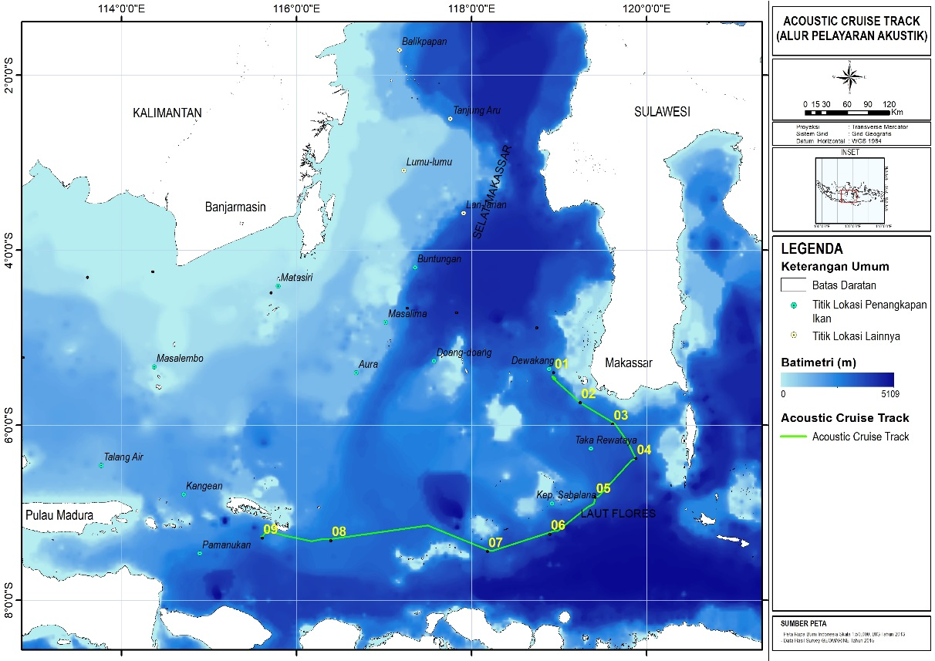

Gambar 1. Lokasi penelitian dan alur pelayaran perekaman akustik
Figure 1. Research sites and cruise tracks of acoustic recording
Setting parameter pada echosounder dilakukan sebelum akuisisi data dilaksanakan, dan sebelum akuisisi data akustik tersebut dimulai, terlebih dahulu harus dilakukan kalibrasi terhadap instrumen scientific echosounder SIMRAD EK60. Kalibrasi ini dilakukan pada sisi lambung kapal sebelum pelayaran dimulai, dan sistem kalibrasi akustik dilakukan dengan menempatkan target referensi yaitu bola sphere 120 kHz tepat di bawah transducer sehingga akan terdeteksi pada semua kuadran beam transducer. Setelah proses kalibrasi memenuhi syarat, selanjutnya dilakukan setting update beam data seperti yang disajikan pada Tabel 1.
Tabel 1. Setting parameter instrumen scientific echosounder SIMRAD EK60
Table 1. Setting parameters of the scientific echosounder simrad EK60 instrument
Menu | Parameter | Value
Operation menu | Pulse Duration  Transmit power  Sound speed | 1.024 ms  250 watt  1548 m/s
Transceiver menu | Transducer depth  Absorption Coef.  2-way beam angle  Sv transducer gain  Ts transducer gain  Angle sensitivity  3 dB beamwidth  Alongship offset  Athw.ship offset | 4 m  42.1 dB/km  –21.00 dB  27.00 dB  27.00 dB  23.00  7.00 deg  0.00 deg  0.00 deg
TS detection menu | min. value  min. echo length  max. echo length  max. gain comp.  max. phase dev. | –70 dB  0.8  1.8  6.0 dB  8.0
Sumber: Simrad, 2015
Akuisisi data akustik dilakukan mulai stasiun 1 - 9, dan panjang trek akustik yang diperoleh dalam penelitian ini adalah sekitar 389 nautical mile (nmi), dan pada penelitian ini akuisisi data akustik dengan teknik stationary dan akuisisi sepanjang transek antar stasiun. Teknik stationary dilakukan pada tiga lokasi stasiun, yaitu stationary 1 pada stasiun 1, stationary 2 pada stasiun 5, dan stationary 3 pada stasiun 9, masing-masing selama 24 jam. Akuisisi sepanjang transek antar stasiun mengikuti cruise track (alur pelayaran) yang telah ditentukan.
Analisis Data
Data akustik diproses dan diolah menggunakan software SONAR ver.4. Analisis untuk estimasi ikan pelagis dilakukan mulai dari permukaan 5 meter sampai kedalaman 200 meter dengan pembagian layer setiap 50 meter. Elementary Sampling Distance Unit (ESDU) adalah 1 nautical mile (nmi), sementara ESDU untuk stationary sampling adalah 100 ping. Hasil ekstraksi berupa nilai area back-scattering coeficient (s_{A}, m²/nmi²) dan distribusi nilai target strength (TS) ikan tunggal dalam satuan decibel (dB) sebagai indeks refleksi ukuran ikan tunggal.
Hubungan TS dan σbs (backscattering cross-section, m²) dihitung menurut persamaan MacLennan and Simmonds (1992) yaitu:
TS = 10 log σbs …….… (1)
Persamaan untuk densitas ikan (ρA, individu/nmi²) adalah:
ρA = sA/σbs …….… (2)
Panjang ikan (L) berhubungan dengan σbs yaitu:
σbs = aL^{b} …….… (3)
Konversi nilai TS menjadi ukuran panjang ikan (L) diperoleh dari persamaan:
TS = 20 log L + A …….… (4)
A adalah nilai TS untuk 1 cm panjang ikan (normalized TS)
Untuk ikan pelagis kecil digunakan persamaan Hannachi et al. (2004):
TS = 20 log L – 73,97 …….… (5)
Untuk ikan pelagis besar digunakan persamaan Josse and Bertrand (2000):
TS = 25,26 log FL – 80,62 …….… (6)
Untuk melakukan estimasi densitas (kelimpahan dan biomassa ikan), ukuran ikan pelagis dihitung berdasarkan pada komposisi ukuran panjang ikan di setiap lokasi penelitian. Untuk ikan pelagis kecil dilakukan pada jenis ikan yang paling dominan, yaitu ikan Layang (Decapterus russelli) yang terdistribusi pada ukuran TS -60 sampai -44 dB atau ukuran pada panjang 5-32 cm. Untuk ikan pelagis besar didasarkan pada komposisi panjang ikan Cakalang (Katsuwonus pelamis) yang terdistribusi pada ukuran TS -44 sampai -34 dB atau pada ukuran panjang 28-70 cm. Untuk jenis Tuna didasarkan pada komposisi panjang ikan Madidihang (Thunnus albacares) yang terdistribusi pada ukuran TS -34 sampai -24 dB atau pada ukuran panjang 70-170 cm.
Menurut Hile (1936) dalam Effendi (2002), hubungan panjang ikan (L) dan bobot (W) dari suatu spesies ikan yaitu:
W = aL^{b} …….… (7)
Menurut MacLennan and Simmonds (1992) persamaan panjang dan bobot untuk mengkonversi panjang dugaan menjadi bobot dugaan adalah:
Wt = a[{ni(Li+ΔL/2)^{b+1} – (Li-ΔL/2)^{b+1}}/ {(b+1) ΔL}] …….… (8)
dimana:
Wt = bobot total (gram)
ΔL = selang kelas panjang (cm)
Li = nilai tengah dari kelas panjang ke-i (cm)
ni = jumlah individu pada kelas ke-i
a, b = konstanta untuk spesies tertentu
Data dan informasi utama yang dihasilkan adalah berupa estimasi nilai kelimpahan biomassa sumberdaya ikan pelagis kecil dan pelagis besar pada setiap lokasi sampling, kepadatan dan sebaran ukurannya.
Hasil analisis disajikan dalam bentuk sebaran densitas dan komposisi rata-rata ukuran ikan. Distribusi spasial sumberdaya jenis ikan pelagis kecil, jenis pelagis besar dan jenis Tuna. Kelimpahan dinyatakan dalam nilai densitas relatif (jumlah individu per luasan area. dengan satuan ikan/m³). Sebaran komposisi berdasarkan ukuran ikan dinyatakan sebagai estimasi ukuran rata-rata didasarkan pada nilai TS dengan satuan cm (Shabangu et al, 2014; Ma’mun et al., 2017; Ma’mun et al., 2018). Nilai TS tersebut kemudian akan digunakan sebagai dasar pembagian kelompok sumber daya, mengingat nilai TS pada setiap individu memiliki nilai yang berbeda-beda (Korneliussen et al., 2009; Lee, 2012). Sebaran komposisi ukuran ikan selanjutnya disajikan dalam bentuk peta tematik berdasarkan layer, dimana layer dibagi menjadi 4 yaitu layer 1 (5-50 m), layer 2 (50-100 m), layer 3 (100-150 m), dan layer 4 (150-200 m), sehingga akan terlihat bahwa sebaran sumberdaya ikan pelagis lebih dominan tersebar pada layer (kedalaman) berapa di perairan tersebut.
Berdasarkan teknik akuisisi data akustik yang dilakukan, maka ada dua bentuk hasil analisis data, pertama adalah hasil kajian akustik di stasiun-stasiun sampling dengan teknik stationary, dimana kapal drifting selama 24 jam sambil terus-menerus merekam data. Kedua, hasil kajian data akustik sepanjang transek antar stasiun.
Hasil dan bahasan
Hasil
Distribusi dan Kelimpahan Ikan Pelagis Pada Stationary
Pada stationary 1 (di stasiun 1) hanya diperoleh data pengukuran akustik selama 15 jam pengamatan dari rencana 24 jam pengamatan, yaitu mulai pukul 06.00 sampai dengan pukul 21.00. Kajian pada stationary 1 ini difokuskan untuk melihat dinamika kelimpahan ikan pelagis setiap layer terhadap perubahan waktu selama pengamatan dengan interval waktu setiap 3 jam. Selama pengamatan pada stationary 1 ini tidak terlihat adanya dinamika dan fluktuasi kelimpahan ikan pelagis berdasarkan layer tiap perubahan waktu, seperti yang ditunjukkan pada Gambar 2 berikut.
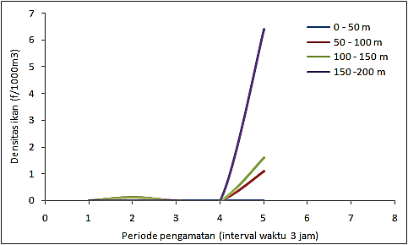

Gambar 2. Grafik kelimpahan ikan pada setiap layer di stationary 1
Figure 2. Graph the abundance of fish on each layer in stationary 1
Berdasarkan ukuran nilai target strength (TS) yang terdeteksi selama periode pengamatan di stationary 1, didapatkan dinamika perubahan ukuran target yang menempati setiap layer berdasarkan perubahan waktu pengamatan (interval 3 jam). Berdasarkan data target strength akustik yang diperoleh, maka ukuran target yang terdeteksi dapat dibagi dalam kelompok ukuran: plankton (-100 – -80 dB), juvenil (-80 – -60 dB), ikan pelagis kecil (-60 – -44 dB), ikan pelagis besar (-44 – -34 dB) dan jenis Tuna (-34 – -24 dB).
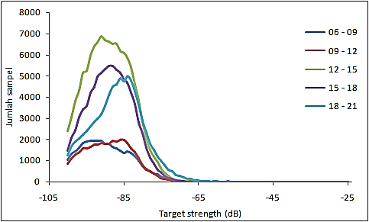
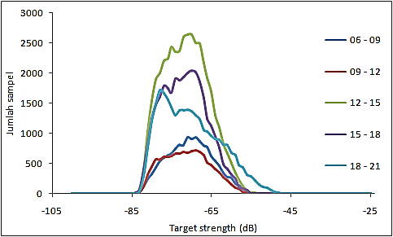
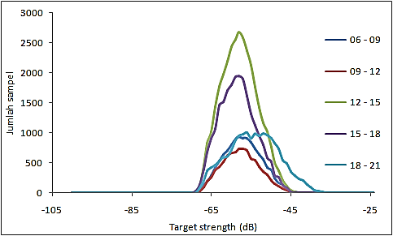
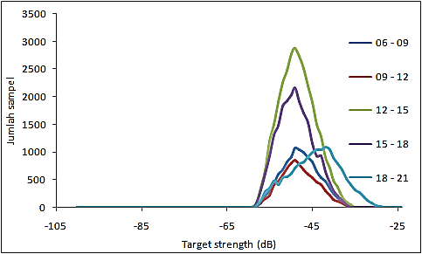
Layer 100-150 m
Layer 150-200 m
Layer 5-50 m
Layer 50-100 m

Gambar 3. Nilai target strength per layer pada interval waktu tiap 3 jam di stationary 1
Figure 3. Target strength value per layer at intervals of every 3 hours in stationary 1

Gambar 3 menunjukkan bahwa kelompok plankton dan kelompok juvenil terdeteksi berada pada layer 1 (5-50 m), kelompok juvenil dan kelompok ikan pelagis kecil terdeteksi menempati layer 2 (50-100 m), sedangkan pada layer 3 (100-150 m) lebih didominasi oleh kelompok ikan pelagis kecil dan sedikit dari kelompok ikan pelagis besar. Pada layer 4 (150-200 m) masih terdapat kelompok ikan pelagis kecil, namun didominasi oleh kelompok ikan pelagis besar dan sedikit kelompok Tuna.
Pada stationary 2 (di stasiun 5), diperoleh data akustik selama 24 jam pengamatan, yaitu mulai pukul 06.00-06.00. Kajian pada stationary 2 ini difokuskan untuk melihat dinamika kelimpahan ikan pelagis pada setiap layer terhadap perubahan waktu selama pengamatan dengan interval waktu setiap 3 jam. Berbeda dengan stationary 1, selama pengamatan pada stationary 2 ini terlihat adanya dinamika dan fluktuasi vertikal kelimpahan ikan pelagis berdasarkan layer tiap perubahan waktu, seperti yang ditunjukkan pada Gambar 4 berikut.
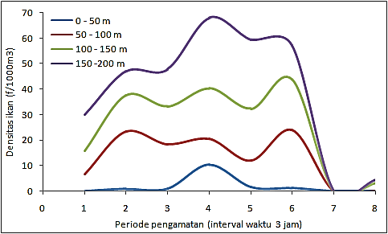

Gambar 4. Grafik kelimpahan ikan pada setiap layer di stationary 2
Figure 4. Graph the abundance of fish on each layer in stationary 2
Berdasarkan ukuran nilai target strength (TS) yang terdeteksi selama periode pengamatan pada stationary 2, didapatkan dinamika perubahan ukuran target yang menempati setiap layer berdasarkan perubahan waktu pengamatan (interval 3 jam). Berdasarkan data target strength akustik yang didapatkan, maka ukuran target yang terdeteksi dapat dibagi dalam kelompok ukuran: plankton (-100 – -80 dB), juvenil (-80 – -60 dB), ikan pelagis kecil (-60 – -44 dB), ikan pelagis besar (-44 – -34 dB), dan jenis Tuna (-34 – -24 dB).
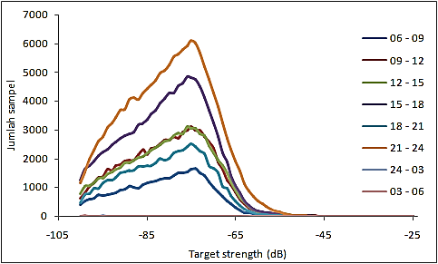
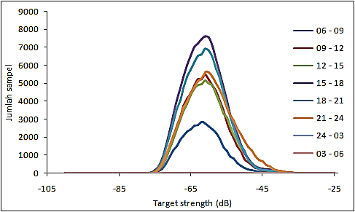
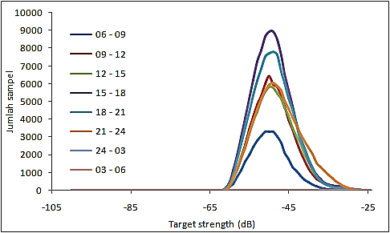
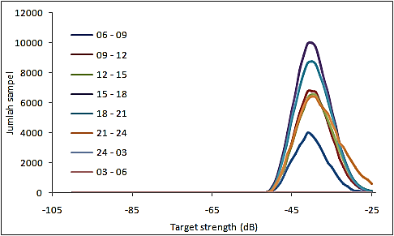
Layer 100-150 m
Layer 5-50 m
Layer 50-100 m
Layer 150-200 m

Gambar 5. Nilai target strength per layer pada interval waktu tiap 3 jam di stationary 2
Figure 5. Target strength value per layer at intervals of every 3 hours in stationary 2
Gambar 5 menunjukkan bahwa secara umum tiap layer ditempati atau didominasi biota dengan kelompok ukuran yang berbeda, dan terjadi hampir sepanjang waktu pengamatan. Berdasarkan perubahan warna masing-masing grafik terlihat bahwa terjadi pola pergerakan atau migrasi vertikal dari tiap-tiap kelompok ukuran biota terhadap perubahan waktu selama 24 jam. Kelompok plankton dan kelompok juvenil cenderung menempati layer 1 (5-50 m), kelompok juvenil dan kelompok ikan pelagis kecil bersama-sama menempati layer 2 (50-100 m), kelompok ikan pelagis kecil dan sedikit kelompok ikan pelagis besar mendominasi layer 3 (100-150 m), dan pada layer 4 (150-200 m) masih terdapat kelompok ikan pelagis kecil, namun didominasi oleh kelompok ikan pelagis besar dan sedikit kelompok Tuna.
Pada stationary 3 (di stasiun 9), diperoleh data akustik selama 24 jam pengamatan, yaitu mulai pukul 06.00-06.00. Kajian pada stationary 3 ini difokuskan untuk melihat dinamika kelimpahan ikan pelagis pada setiap layer terhadap perubahan waktu selama pengamatan dengan interval waktu setiap 3 jam. Sama halnya seperti pada stationary 2, selama pengamatan di stationary 3 ini terlihat adanya dinamika dan fluktuasi vertikal kelimpahan ikan pelagis berdasarkan layer tiap perubahan waktu, seperti yang ditunjukkan pada Gambar 6 berikut.

Gambar 6. Grafik kelimpahan ikan pada setiap layer di stationary 3
Figure 6. Graph the abundance of fish on each layer in stationary 3
Berdasarkan ukuran target strength (TS) yang terdeteksi selama pengamatan pada stationary 3, diperoleh dinamika perubahan ukuran target yang menempati setiap layer berdasarkan perubahan waktu pengamatan (interval 3 jam). Dari data target strength akustik yang diperoleh, ukuran target dibagi dalam kelompok ukuran: plankton (-100 – -80 dB), juvenil (-80 – -60 dB), ikan pelagis kecil (-60 – -44 dB), ikan pelagis besar (-44 – -34 dB), dan jenis Tuna (-34 – -24 dB).
Gambar 7 menunjukkan bahwa secara umum tiap layer ditempati atau didominasi oleh biota dengan kelompok ukuran yang berbeda dan hal ini terjadi sepanjang waktu pengamatan. Berdasarkan perubahan warna masing-masing grafik, terlihat pola migrasi vertikal dari tiap kelompok ukuran biota terhadap perubahan waktu selama 24 jam. Kelompok plankton dan kelompok juvenil terdeteksi menempati layer 1 (5-50 m), kelompok juvenil dan kelompok ikan pelagis kecil bersama-sama menempati layer 2 (50-100 m). Pada layer 3 (100-150 m) didominasi kelompok ikan pelagis kecil dan sedikit kelompok ikan pelagis besar, dan pada layer 4 (150-200 m) masih terdeteksi kelompok ikan pelagis kecil, kelompok pelagis besar dan sedikit kelompok ukuran ikan Tuna.
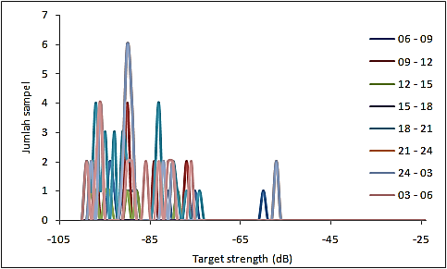
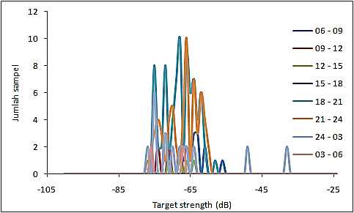
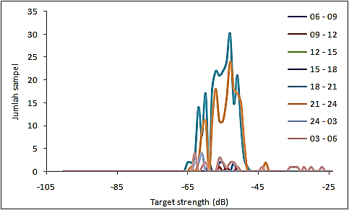
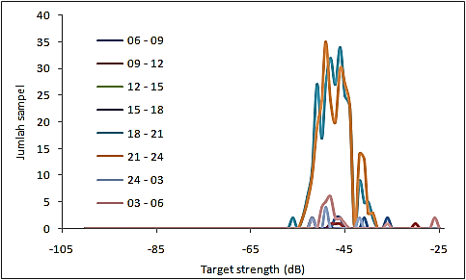
Layer 150-200 m
Layer 5-50 m
Layer 50-100 m
Layer 100-150 m

Gambar 7. Nilai target strength per layer pada interval waktu tiap 3 jam di stationary 3
Figure 7. Target strength value per layer at intervals of every 3 hours in stationary 3
Distribusi dan Kelimpahan Ikan Pelagis Pada Transek Antar Stasiun
Sejalan dengan hasil analisis akustik pada 3 stationary dimana terlihat kelimpahan ikan pelagis di stationary 1 (di stasiun 1) yaitu di sekitar Pulau Dewakang sangat rendah, sementara kelimpahan ikan di stationary 2 (di stasiun 5) dan stationary 3 (di stasiun 9) relatif lebih tinggi, hasil analisis pada transek antar stasiun juga menunjukkan kondisi yang relatif sama dengan hasil analisis teknik stationary, dimana pada transek antar stasiun 1-2, 2-3, 3-4, dan 4-5 yaitu mulai dari perairan Dewakang hingga di perairan bagian timur Takarewataya tidak memperlihatkan adanya kelimpahan ikan pelagis, pada sepanjang transek tersebut hanya terdeteksi target ikan tunggal saja dan tidak terdeteksi schooling (kawanan) ikan.
Pada transek antar stasiun 5-6, yaitu di perairan bagian timur Kepulauan Sabalana, kelimpahan ikan pelagis yang terdeteksi sangat rendah dan sangat tidak signifikan, kelimpahan terdeteksi pada layer 4 (150-200 m). Pada transek antar stasiun 6-7, kelimpahan ikan terdeteksi namun dengan jumlah yang tidak terlalu tinggi, keberadaan schooling ikan pelagis terdeteksi cenderung berada di bawah layer 1 (di bawah kedalaman 50 m), dengan kelimpahan paling tinggi terdeteksi pada layer 3 dan 4 (100-200 m). Pada transek antar stasiun 7-8, kelimpahan ikan yang terdeteksi merupakan yang paling tinggi dari semua transek, keberadaan schooling ikan pelagis terdeteksi cenderung berada di bawah layer 1 (di bawah kedalaman 50 m), dengan kelimpahan paling tinggi terdeteksi pada layer 3 dan 2 (100-150 m). Pada transek antar stasiun 8-9, kelimpahan ikan terdeteksi namun dengan jumlah yang tidak terlalu tinggi, keberadaan schooling ikan pelagis terdeteksi cenderung berada pada seluruh layer, dan kelimpahan paling tinggi yang terdeteksi adalah pada layer 4 (150-200 m). Kelimpahan ikan pelagis berdasarkan layer pada setiap transek disajikan pada Gambar 8 berikut ini.
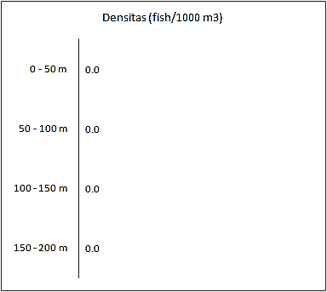
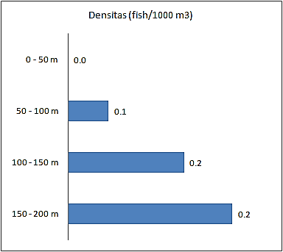
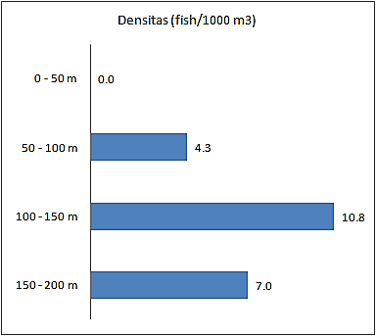
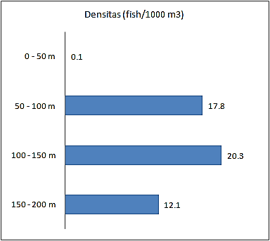
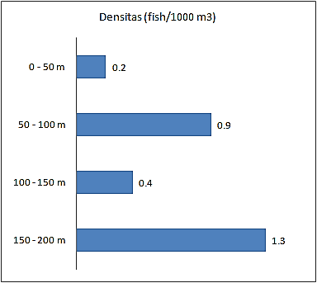
Transek antar stasiun 1-2
Transek antar stasiun 2-3
Transek antar stasiun 3-4
Transek antar stasiun 4-5
Transek antar stasiun 6-7
Transek antar stasiun 5-6
Transek antar stasiun 7-8
Transek antar stasiun 8-9
0.5

Gambar 8. Rata-rata kelimpahan ikan pelagis tiap transek berdasarkan layer
Figure 8. The average abundance of pelagic fish per transect by layer
Nilai rata-rata kelimpahan ikan pelagis yang ditunjukkan pada Gambar 8 tersebut belum cukup untuk mencerminkan kondisi distribusi ikan pelagis yang sebenarnya secara insitu, sehingga perlu untuk menggambarkan pola distribusi spasialnya. Melalui penggambaran pola distribusi atau pengelompokkan tersebut, maka dapat diketahui dan dapat menjelaskan pola agregasi ikan pelagis pada perairan yang diamati, sehingga diperoleh gambaran dari keberadaan ikan pelagis yang mendekati sebenarnya di perairan. Distribusi spasial-horizontal kelimpahan ikan pelagis pada transek antar stasiun dan pada masing-masing layer disajikan pada Gambar 9 berikut ini.
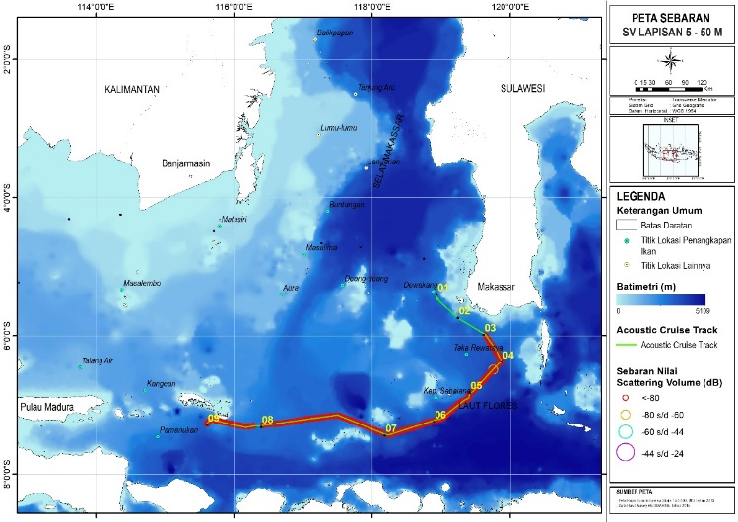
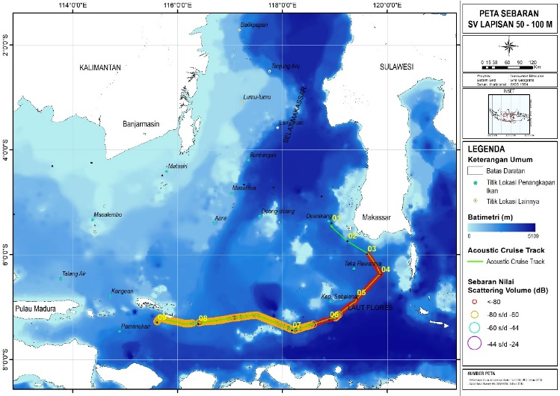
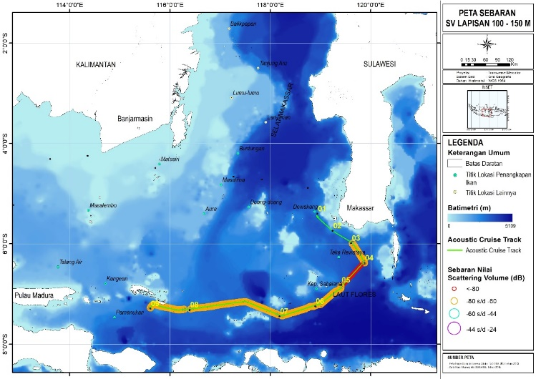
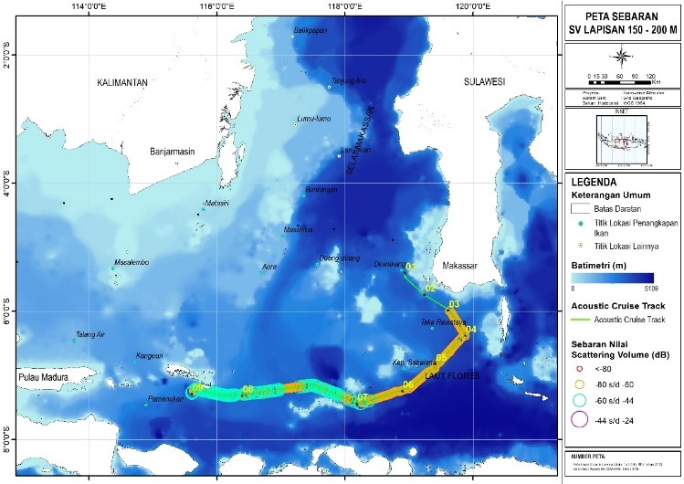
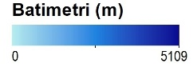

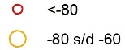
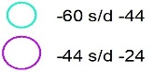
Layer 1 (5-50 m)
Layer 2 (50-100 m)
Layer 3 (100-150 m)
Layer 4 (150-200 m)

Gambar 9. Distribusi spasial kelimpahan ikan pelagis pada setiap layer
Figure 9. Spatial distribution of pelagic fish abundance on each layer
Gambar 9 di atas memperlihatkan bahwa kelimpahan ikan pelagis paling tinggi ada pada layer 4 dengan lokasi di bagian barat perairan Kepulauan Sabalana. Pada layer 1 kelimpahan didominasi oleh plankton dan sedikit juvenil ikan, terdistribusi hampir merata mulai dari stasiun 3 hingga ke stasiun 9. Pada layer 2 kelimpahan didominasi oleh juvenil ikan yang terdistribusi mulai dari stasiun 3 hingga ke stasiun 7, dan ikan pelagis kecil yang terdistribusi mulai dari stasiun 7 hingga ke stasiun 9. Pada layer 3 kelimpahan didominasi oleh ikan pelagis kecil yang terdistribusi mulai dari stasiun 3 hingga ke stasiun 9, dan pada layer 4 kelimpahan didominasi oleh ikan pelagis kecil yang terdistribusi mulai dari stasiun 3 hingga ke stasiun 7, dan ikan pelagis besar yang terdistribusi mulai dari stasiun 7 hingga ke stasiun 9.
Bahasan
Pendeteksian Ikan Pelagis Pada Stationary
Pada saat pelaksanaan akuisisi data akustik dengan teknik stationary 1 yaitu pada stasiun 1 selama 15 jam pengamatan, terjadi perubahan posisi kapal selama drifting 15 jam. Terlihat bahwa selama drifting kapal selalu bergerak ke arah Barat Laut dengan rata-rata pergerakan kapal mencapai 2-3 knot, hal ini disebabkan karena pengaruh dorongan angin dari arah tenggara (angin musim timur) yang cukup kuat selama dilakukan akuisisi data di stationary 1. Nilai kelimpahan ikan pelagis pada stationary 1 relatif sangat rendah. Kelimpahan ikan pelagis dengan volume yang tidak signifikan terdeteksi berada pada layer 3 (150-200 m) pada periode waktu interval ke-5 yaitu malam hari pukul 18.00-21.00. Setelah dilakukan analisis dengan ukuran target strength (TS) ikan pelagis yang terdeteksi pada layer dan waktu tersebut, maka target yang terdeteksi diduga adalah ikan pelagis dengan ukuran besar (TS = -30 dB), yaitu jenis Tuna namun dengan jumlah yang sedikit. Terkait ukuran, hal ini didukung oleh penjelasan Priatna dan Natsir (2007) yang menyatakan bahwa pada layer bagian bawah (yang lebih dalam), rata-rata ukuran ikan lebih besar dari pada yang ada di layer bagian atasnya. Pada layer bagian atas yaitu <50 m ukuran rata-rata ikan hanya berkisar 10-20 cm, sedangkan pada layer di bawahnya yaitu >50 m berkisar antara 14-40 cm. Pada stationary 1 ini, hasil analisis menunjukkan bahwa secara umum setiap layer (setiap kedalaman 50 meter) didominasi oleh biota dengan kelompok ukuran yang berbeda, dan terjadi hampir sepanjang waktu pengamatan, namun tidak terjadi pola pergerakan atau migrasi vertikal dari tiap kelompok ukuran biota tersebut. Ketersedian dan keberadaan ikan pelagis pada suatu perairan umumnya tidak ada yang bersifat tetap, selalu berubah dan berpindah mengikuti pergerakan kondisi lingkungan, secara alamiah ikan akan memilih habitat yang paling sesuai, dimana habitat tersebut sangat dipengaruhi oleh ketersediaan makanan, kedalaman perairan, kondisi parameter oseonografi (SPL dan klorofil-a) dan lain sebagainya (Hidayat et al., 2019; Selao et al., 2019; Safruddin et al, 2020; Safruddin, 2022)
Pada saat pelaksanaan akuisisi data akustik dengan teknik stationary 2 yaitu pada stasiun 5 selama 24 jam pengamatan, juga terjadi perubahan posisi kapal selama drifting 24 jam. Terlihat bahwa selama drifting kapal selalu bergerak ke arah Barat dengan rata-rata pergerakan kapal mencapai 2-3 knot, hal ini disebabkan karena pengaruh dorongan angin dari arah tenggara (angin musim timur) yang cukup kuat selama dilakukan akuisisi data di stationary 2. Kelimpahan ikan pelagis pada stationary 2 relatif lebih tinggi dari pada stationary 1. Kelimpahan ikan pelagis cenderung meningkat seiring bertambahnya kedalaman dan pergerakan kelimpahan tiap layer berdasarkan perubahan waktu memperlihatkan adanya migrasi vertikal harian pada stationary 2, dimana migrasi harian tersebut terjadi setiap interval waktu 3 jam. Pada layer 1 (5-50 m), kelimpahan ikan pelagis mulai terdeteksi pada periode malam hari. Diduga hal ini karena ada keterkaitan ikan pelagis kecil yang bermigrasi ke permukaan perairan pada malam hari untuk mengikuti plankton yang merupakan sumber makanannya, terlihat kelimpahan plankton pada permukaan terdeteksi meningkat saat malam hari. Pada layer 2, 3 dan 4 (50-200 m), terlihat bahwa fluktuasi kelimpahan ikan pelagis terjadi setiap interval 3 jam. Kelimpahan terendah terjadi pada periode dini hari sampai pagi hari. Sementara kelimpahan ikan pelagis terlihat meningkat pada waktu pagi hari, menjelang malam dan pada malam hari. Diduga hal ini terjadi karena waktu makan ikan pelagis besar adalah pada pagi hari dan sore hari, sehingga ikan-ikan tersebut naik ke permukaan perairan. Jenis Tuna terlihat cenderung mengikuti keberadaan ikan pelagis kecil pada waktu pagi dan menjelang sore/malam hari. Hal tersebut didukung oleh Manik et al. (2018) yang menyatakan bahwa secara temporal ikan pelagis pada siang hari cenderung membentuk kelompok, sedangkan pada malam hari cenderung menyebar. Sebaran ikan pelagis berdasarkan distribusi harian lebih banyak ditemukan pada malam dan menjelang pagi hari, dan selain faktor SPL dan klorofil-a, densitas ikan pelagis juga dipengaruhi oleh faktor kedalaman renang dan perubahan waktu yang berpengaruh terhadap proses gelap dan terang di suatu perairan (Hidayat et al., 2019; Nurdin et al., 2017; Putri and Zainuddin, 2019).
Pada saat pelaksanaan akuisisi data akustik dengan teknik stationary 3 yaitu pada stasiun 9 selama 24 jam pengamatan, juga terjadi perubahan posisi kapal selama drifting 24 jam. Terlihat bahwa selama drifting kapal selalu bergerak ke arah Barat dengan rata-rata pergerakan kapal mencapai 2-3 knot, hal ini disebabkan karena pengaruh dorongan angin dari arah timur (angin musim timur) yang cukup kuat selama dilakukan akuisisi data di stationary 3. Kelimpahan ikan pada stationary 3 relatif sama dengan kelimpahan ikan pada stationary 2. Kelimpahan ikan pelagis terlihat cenderung meningkat seiring dengan bertambahnya kedalaman. Pola pergerakan nilai kelimpahan tiap layer berdasarkan perubahan waktu menunjukkan adanya migrasi vertikal harian di stationary 3, dimana migrasi harian terjadi pada setiap interval waktu 3 jam. Pada layer 1 (5-50 m), kelimpahan ikan pelagis mulai terlihat pada periode malam hari. Diduga hal ini ada keterkaitan ikan pelagis kecil yang bermigrasi ke permukaan pada malam hari untuk mengikuti plankton sebagai sumber makanan, dimana kelimpahan plankton dipermukaan meningkat di malam hari. Pada layer 2, 3 dan 4 (50-200 m), fluktuasi kelimpahan ikan pelagis terjadi setiap interval 3 jam. Kelimpahan terendah terjadi pada periode dini hari hingga pagi hari, sementara kelimpahan ikan pelagis meningkat pada pagi hari, menjelang malam dan malam hari. Diduga hal ini terjadi karena waktu makan ikan pelagis besar adalah pada pagi hari dan sore hari, sehingga naik ke permukaan. Sementara ikan Cakalang dan Tuna cenderung mengukuti ikan pelagis kecil pada waktu pagi dan menjelang sore dan malam hari. Hal ini dapat dilihat dari kebiasaan nelayan tonda dan hand line di Laut Flores yang melakukan aktivitas penangkapan pada waktu pagi dan sore hari. Zainuddin et al., (2014) yang melakukan penelitian dengan menganalisa parameter oseanografi (SPL dan klorofil-a) juga menjelaskan bahwa perairan Laut Flores merupakan daerah penangkapan ikan (fishing ground) potensial untuk jenis Cakalang (Katsuwonus pelamis).
Pendeteksian Ikan Pelagis Pada Transek Antar Stasiun
Pada perairan bagian timur Kepulauan Sabalana, yaitu transek antar stasiun 5-6, kelimpahan ikan pelagis yang terdeteksi sangat rendah dan sangat tidak signifikan, kelimpahan terdeteksi pada layer 4 (150-200 m). Pada bagian barat dari Kepulauan Sabalana, yaitu transek antar stasiun 6-7, 7-8 dan 8-9 terdeteksi kelimpahan ikan pelagis cukup tinggi dan cukup signifikan, dan berdasarkan catatan logbook saat pelaksanaan survei di lokasi penelitian, secara visual dapat dilihat banyak sekali kumpulan burung di atas perairan tersebut, dan ini dapat mengindikasikan bahwa lokasi tersebut merupakan kawasan fishing ground. Lokasi ini juga diduga merupakan daerah operasi penangkapan yang dilakukan armada purse seine, handline, pole and line dan longline. Hal ini didukung oleh hasil penelitian Asruddin (2018) yang menjelaskan bahwa armada yang dominan melakukan operasi penangkapan ikan di Laut Flores adalah armada purse seine dengan hasil tangkapan utama adalah Cakalang. Salah satu jenis ikan pelagis yang menjadi target utama dalam operasi penangkapan nelayan, baik yang menggunakan alat tangkap hand line, pole and line, purse seine, dan longline di perairan Laut Flores dan sekitarnya adalah ikan Cakalang dan jenis Tuna (Zainuddin et al., 2015; Zainuddin et al., 2017; Safruddin et al, 2020; Safruddin, 2022).
Pada bagian barat Kepulauan Sabalana ini, hasil akuisisi dan analisis kelimpahan ikan pelagis terlihat meningkat pada waktu pagi hari, menjelang malam dan pada malam hari. Diduga hal ini terjadi karena waktu makan ikan pelagis besar adalah pada pagi hari dan sore hari, sehingga ikan-ikan tersebut naik ke permukaan perairan. Jenis Tuna cenderung mengikuti keberadaan ikan pelagis kecil pada waktu pagi dan menjelang sore atau malam hari. Hal ini didukung oleh Priatna dan Natsir (2007) yang melakukan penelitian dengan pendekatan akustik menyatakan bahwa hasil tangkapan utama di Laut Flores didominansi oleh jenis Cakalang (Katsuwonus pelamis), Tuna (Thunnus spp.) dan Tongkol (Auxis spp.).
Secara umum, dari hasil pendeteksian akustik di perairan Laut Flores bagian barat memperlihatkan bahwa distribusi kelimpahan ikan pelagis terkonsentrasi pada layer 3 dan 4, yaitu pada kedalaman perairan 100-200 meter. Hal ini didukung oleh hasil deteksi akustik melalui penelitian pengukuran target strength oleh Sadhotomo dan Nurhakim (2000) yang menjelaskan bahwa target (ikan) dengan ukuran relatif besar di Laut Flores terdeteksi cenderung terkonsentrasi pada lapisan yang relatif lebih dalam. Hal senada juga dijelaskan oleh hasil deteksi akustik melalui penelitian pengukuran target strength oleh Ma’amun (2017) yang menyatakan bahwa seiring dengan bertambahnya kedalaman suatu perairan, kepadatan ikan pelagis besar relatif lebih meningkat.
KESimpulan
Distribusi dan kelimpahan sumberdaya ikan pelagis hasil dari deteksi akustik menunjukkan bahwa ikan pelagis lebih terkonsentrasi pada layer 100 hingga 200 meter. Pada transek antar stasiun 1-2, 2-3, 3-4, dan 4-5 yaitu mulai dari perairan Dewakang hingga bagian timur Takarewataya tidak memperlihatkan kelimpahan ikan pelagis, pada sepanjang transek tersebut hanya terdeteksi target ikan tunggal saja dan tidak terdeteksi schooling (kawanan) ikan. Pada transek antar stasiun 5-6, yaitu pada sekitar perairan bagian timur Kepulauan Sabalana, kelimpahan ikan pelagis yang terdeteksi cukup tinggi dan signifikan, kelimpahan paling tinggi terdeteksi pada kedalaman 150-200 meter. Pada transek antar stasiun 6-7, 7-8 dan 8-9 yaitu di sekitar bagian barat Kepulauan Sabalana, kelimpahan ikan pelagis kecil terdeteksi cukup signifikan. Pada saat pelaksanaan survei di lokasi tersebut secara visual dapat dilihat banyak sekali kumpulan burung di atas permukaan perairan, hal ini dapat mengindikasikan dan memperkuat dugaan bahwa lokasi tersebut merupakan kawasan fishing ground.
Persantunan
Tulisan ini merupakan kontribusi dari kegiatan “JMF Triangle Seas Experiment” yaitu survey eksplorasi terpadu yang dilakukan Pusat Penelitian dan Pengembangan Geologi Laut (P3GL) Kementerian ESDM. Ucapan terima kasih Penulis sampaikan kepada P3GL dan kepada Balai Penelitian Perikanan Laut (BPPL-Balitbang KP).
DAFTAR PUSTAKA
Asruddin. (2018). Kondisi Daerah Penangkapan Ikan Cakalang (Katsuwonus pelamis) di Perairan Laut Flores. Akademia Jurnal Ilmiah UMG, vol. 7(1): 1-9.
Brand, A. R. (2006). The European Scallop Fisheries for Pecten maximus, Aequipecten opercularis and Mimachlamys varia. In: S.E. Shumway and GJ. Parsons (Ed.). Scallops: Biology, Ecology and Aquaculture. Elsevier, pp. 991-1058.
Effendi, M. I. (2002). Biologi Perikanan. Yogyakarta: Yayasan Pustaka Nustama. 163 hal.
Hannachi, M. S., Abdallah, L.B., and Marrakchi, O. (2004). Acoustic identification of small-pelagic fish species: target strength analysis and school descriptor classification. ResearchGate. MedSudMed Technical Documents, vol.5: 90-99p.
Hidayat, R., Zainuddin, M., Safruddin, Mallawa, A., and Farhum, S. A. (2019). Skipjack Tuna (Katsuwonus pelamis) catch in relation to the Thermal and Chlorophyll-a Fronts during May-July in the Makassar Strait. IOP Conf. Ser.: Earth Environ. Sci. vol. 253: 012045.
Edward, J., and Bertrand, A. (2000). In situ acoustic target strength measurements of tuna associated with a ﬁsh aggregating device. ICES Journal of Marine Science, vol. 57: 911–918. doi:10.1006/jmsc.2000.0578.
Bertrand, A., and Edward, J. (2000). Tuna target strength related to fish length and swimbladder volume. ICES Journal of Marine Science, vol. 57: 143-1146.
Korneliussen, R.J., Y. Heggelund, I.K. G.O. Eliassen, and Johansen. (2009). Acoustic species identification of schooling fish. ICES J Mar Sci, 66: 1111-1118. https://doi.org/10.1093/icesjms/fsp119.
Latumeten, J. (1996). Studi tentang In Situ Target Strength dengan Sistem Akustik Bim Ganda di Selat Makassar. Bogor: Tesis Sekolah Pascasarjana IPB.
Lee, D.J. 2012. Fish length dependence of target strength for black porgy and fat greenling at two frequencies of 70 and 120 kHz. J. Kor Soc Fish Techno., 48:137-146.
MacLennan, D. N., and Simmonds, E. J. (1992). Fisheries Acoustic. Chapman and Hall. London-New York-Tokyo-Melbourne-Madras. 325p.
Manik, H. M., Sujatmiko, T. N., Ma’amun, A., dan Priatna, A. (2018). Penerapan Teknologi Hidroakustik untuk Pengukuran Sebaran Spasial dan Temporal Ikan Pelagis Kecil di Laut Banda. Marine Fisheries, vol. 9(1): 39-51.
Ma’amun, A., Priatna, A., Hidayat, T., dan Nurulludin. (2017). Distribusi dan Potensi Sumberdaya Ikan Pelagis di Wilayah Pengelolaan Perikanan Negara Republik Indonesia 573 (WPP NRI 573) Samudera Hindia. J.Lit.Perikan.Ind, vol. 23(1): 47-51.
Ma’amun, A., Priatna, A., Suwarso, dan Natsir, M. (2018). Potensi dan Distribusi Spasial Ikan Demersal di Laut Jawa (WPP NRI 712) dengan Menggunakan Teknologi Hidroakustik. Jurnal Ilmu dan Teknologi Kelautan Tropis, vol. 10(2): 489-499. DOI: http://dx.doi.org/10.29244/jitkt.v10i2.21549.
Nurdin, S., Mustapha, M. A., Lihan, T, and Zainuddin, M. (2017). Applicability of remote sensing oceanographic data in the detection of potential fishing grounds of Rastrelliger kanagurta in the archipelagic waters of Spermonde, Indonesia. Fish Res, 196: 1-12. DOI: 10.1016/j.fishres.2017.07.029.
Nugroho, D. (2006). Kondisi Trend Biomassa Ikan Layang (Decapterus spp.) di Laut Jawa dan Sekitarnya. Jurnal Penelitian Perikanan Indonesia, vol. 12(3): 167-174.
Nybakken, J. W. (1992). Biologi Laut: Suatu Pendekatan Ekologis (p.459). Diterjemahkan oleh: H. M. Eidiman Koesoebiono, D. G. Bengen, M. Hutomo, dan S. Sukardjo. Jakarta: PT Gramedia Pusaka Utama.
Panggabean, D. (2011). Analisis Swimming Layers dan Sebaran Densitas Ikan Pelagis Kecil di Selat Makassar dengan Pendekatan Hidroakustik. Bogor: Tesis Sekolah Pascasarjana IPB. https://repository.ipb.ac.id/handle/123456789/49448
Panggabean, D. (2021). Dinamika Daerah Penangkapan Ikan: Kasus Perikanan Pelagis Kecil di Laut Jawa-Selat Makassar-Laut Flores. Bogor: Disertasi Sekolah Pascasarjana IPB. https://repository.ipb.ac.id/handle/123456789/106319
Priatna, A., dan Natsir, M. (2007). Distribusi Kepadatan Ikan Pelagis di Perairan Pantai Utara Jawa Bagian Timur, Pulau-pulau Sunda dan Laut Flores. J. Lit. Perikan. Ind, vol. 13(3): 223-232.
Putri, A. R. S., and Zainuddin, M. (2019). Impact of climate changes on skipjack tuna (Katsuwonus pelamis) catch during May-July in the Makassar Strait. IOP Conf Ser Earth Environ Sci. vol. 253(1): 012046. DOI:10.1088/1755-1315/253/1/012046.
SIMRAD. (2015). Installation Manual Simrad EK60 Scientific Echosounder (p.216). Kongsberg, Norway: Kongsberg Maritime AS.
Sadhotomo, B., dan Nurhakim, S. (1998). Keterkaitan Faktor Oseanografi dengan Sumberdaya Ikan Pelagis. Bagian l: Deskripsi Faktor Fisik, Abiotik, dan Penyebaran Agregasi Akustik di Laut Flores. Jurnal Penelitian Perikanan lndonesia, vol. 6: 3-4.
Safruddin, Hidayat, R., dan Zainuddin, M. (2020). Daerah Penangkapan Ikan Cakalang Berbasis Data Citra Oseanografi di Wilayah Pengelolaan Perikanan (WPP) 713. Torani: Journal Fisheries and Marine Science, vol. 3(2): 51-60.
Safruddin. (2022). Karakteristik Daerah Penangkapan Ikan dengan Menggunakan Purse Seine di Selat Makassar dan Laut Flores. Torani: Journal Fisheries and Marine Science, vol. 5(2): 68-76.
Selao A., Malik, A. A, Yani, F. I., Mallawa, A., and Safruddin. (2019). Remote Chlorophyll-a and SST to Determination of Fish Potential Area in Makassar Strait Waters Using MODIS Satellite Data. IOP Conf. Ser.: Earth Environ. Sci. vol. 270: 012047.
Shabangu, F., Hamton, I., Coetzee, J. C., and Ochoa, A.L. (2014). Hydro-acoustic technology and its application to marine science in South Africa. In: Reflections on the State of Research and Development in the Marine and Maritime Sectors in South Africa, Council for Scientific and Industrial Research, Pretoria, South Africa. 122- 152 pp.
Syahdan, M. (2015). Pola Spasial dan Variabilitas Temporal Data Satelit Multisensor Hubungannya dengan Distribusi Ikan Pelagis Kecil di Selat Makassar-Laut Jawa. Bogor: Disertasi Sekolah Pascasarjana IPB https://repository.ipb.ac.id/handle/123456789/74540
Widodo, J., dan Suadi. 2006. Pengelolaan Sumberdaya Perikanan Laut. Yogyakarta: Gadjah Mada University Press. 252 hal.
Zainuddin, M., Nelwan, A., Hajar, M. I., Farhum, S. A., Kurnia, M., Najamuddin, dan Sudirman. (2013). Pemetaan Zona Potensi Penangkapan Ikan Cakalang Periode April-Juni di Teluk Bone dengan Teknologi Remote Sensing. Jurnal Penelitian Perikanan Indonesia, vol. 19(3): 167-173.
Zainuddin, M., Safruddin, Farhum, S. A., Nelwan, A., Selamat, M. B., Hidayat, S., dan Sudirman. (2015). Karakteristik Daerah Potensial Penangkapan Ikan Cakalang di Teluk Bone-Laut Flores Berdasarkan Data Satelit Suhu Permukaan Laut dan Klorofil-a Pada Periode Januari-Juni 2014. Jurnal IPTEKS PSP, vol. 2(3): 228-237.
Zainuddin, M., Farhum, S. A., Safruddin, Selamat, M. B., Sudirman, Nurdin, Syamsuddin, M., Ridwan, M., and Saitoh, I. (2017). Detection of pelagic habitat hotspots for skipjack tuna in the Gulf of Bone-Flores Sea, southwestern Coral Triangle tuna, Indonesia. PLoS ONE, vol. 12(10): e0185601. DOI: 10.1371/journal.pone.0185601

